**HƯỚNG DẪN CHẠY PROJECT**

1. **IMPORT CƠ SỞ DỮ LIỆU**

* Mở xampp, bấm start Apache, Mysql và Tomcat

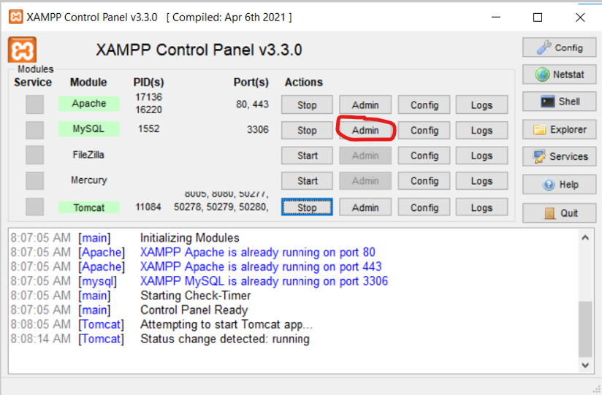

* Nhấn vào “Admin” của MySQL
* Chọn “Mới” để tạo database, đặt tên mxhcaca
* Chọn “Nhập” để import database

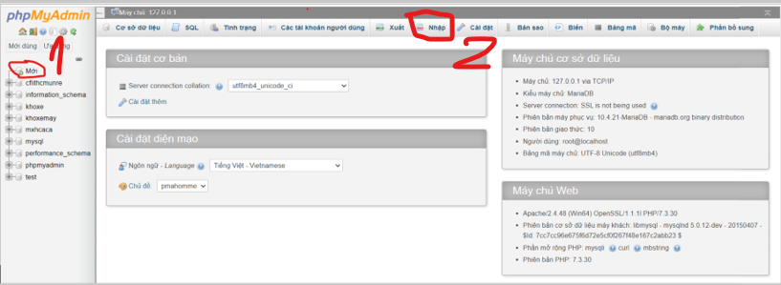

* Chọn “Tệp”, di chuyển vào trong thư mục có lưu database đã export, nhấn chọn. Sau khi chọn xong nhấn thực hiện

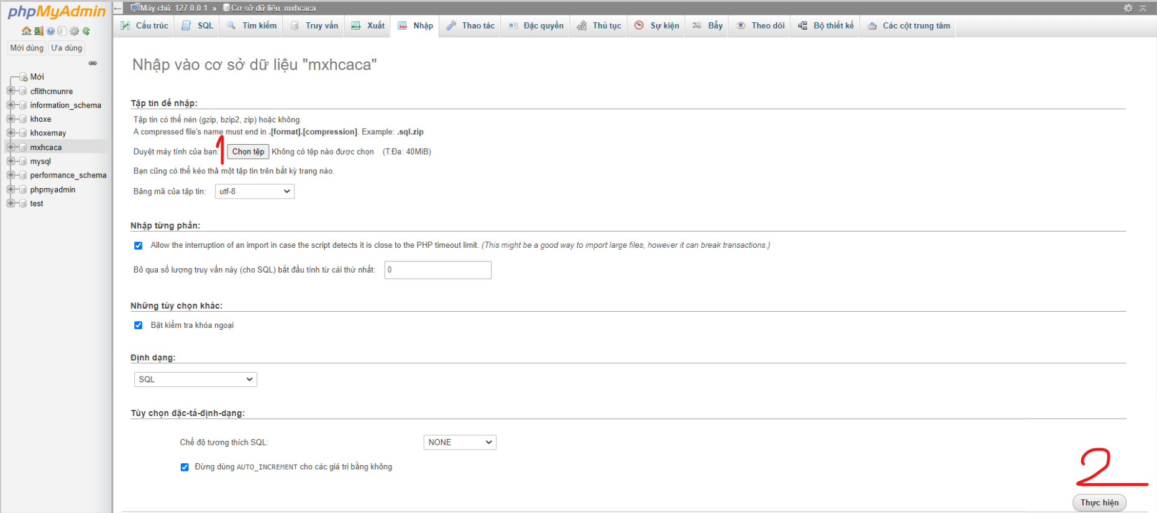

* **Hoàn thành việc import database từ file export.**

1. **IMPORT PROJECT**

* Lưu folder project vào “NetBeansProjects”, ví dụ đường dẫn

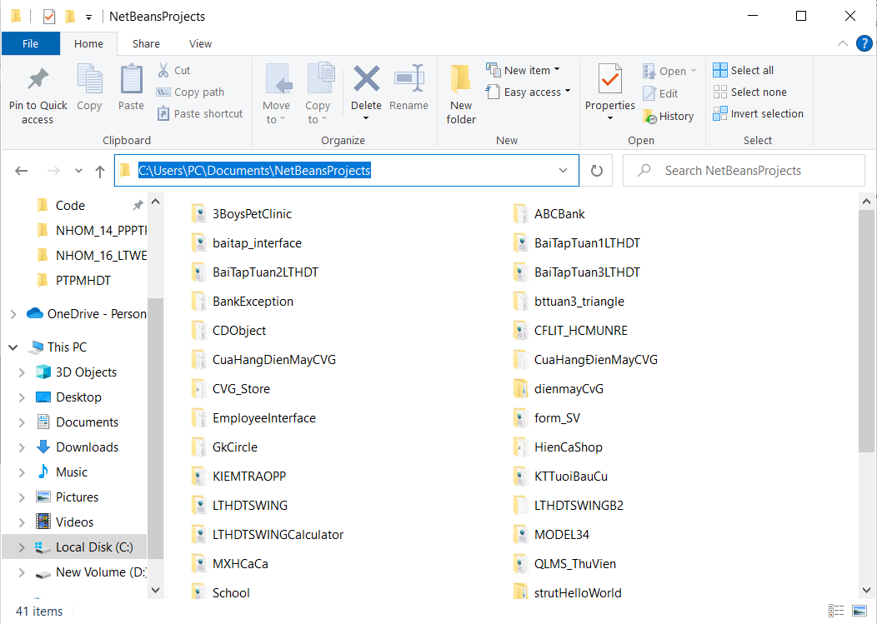

* Sao chép đường dẫn chính xác của project MXHCaCa.
* Mở ứng dụng “Apache NetBeans IDE 12.5”, nhấn chọn open project

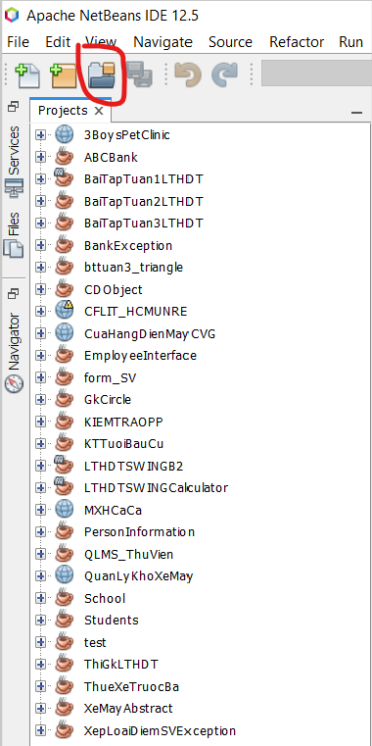

* Dán đường dẫn MXHCaCa vào ô folder, nhấn “open project”

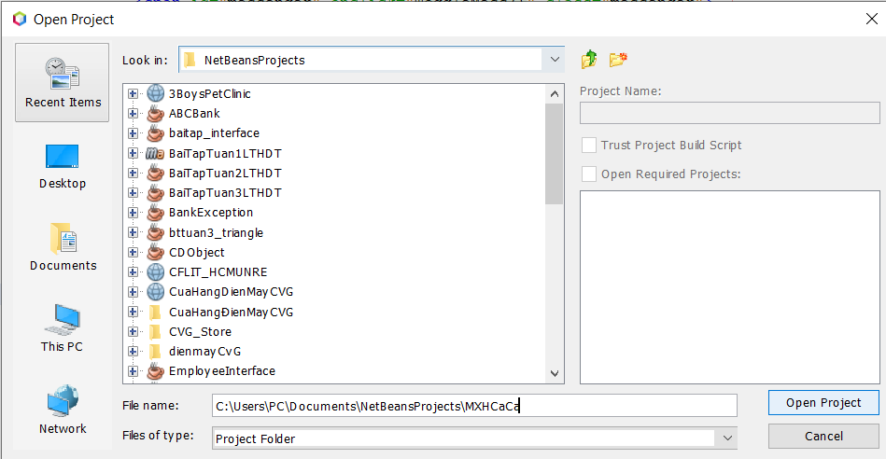

* Sau khi import project thành công, tiến hành kiểm tra chuỗi kết nối trong Source Packages -> Model có tên “MySQLConntUtils”
* Kiểm tra các thông tin như hostname, dbName (tên database đặt ở bước tạo database), username, password (tài khoản mật khẩu để truy cập database). Nếu làm theo đúng các bước trên thì để mặc định.

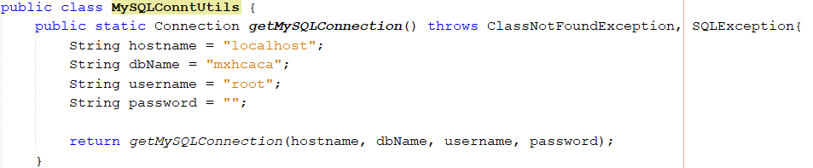

* Thay đổi đường dẫn cho việc lưu file ảnh, khi chạy project.

+ Di chuyển đến thư mục lưu project MXHCaCa -> web -> images, sao đó copy đường dẫn

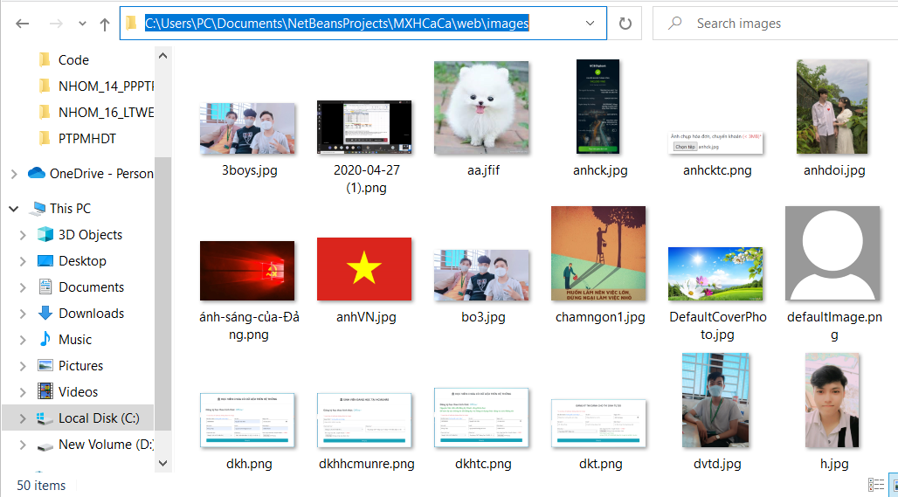

+ Vào các controller dán và chỉnh sửa đường dẫn tương tự ảnh minh họa bên dưới. Các controller cần sửa đổi bao gồm: ChangeCoverPhoto, ChangeAvatar, UpLoadStatusServlet



* Tiến hành chạy project

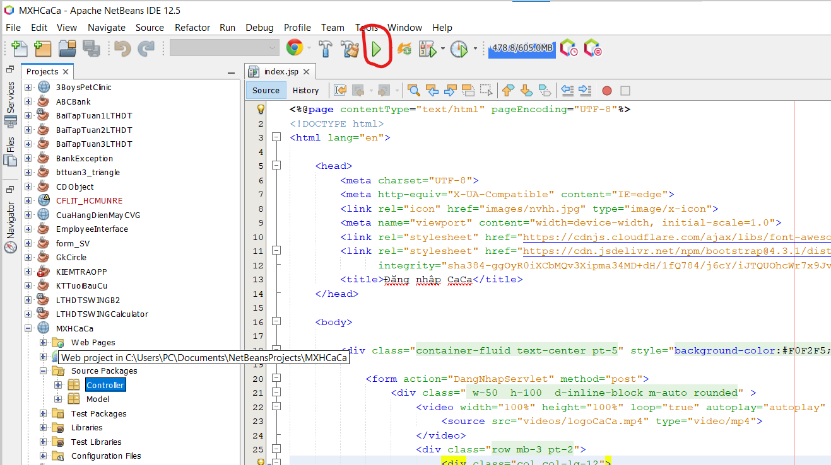

* **Hoàn thành hướng dẫn chạy project**